РЕСПУБЛИКА БЕЛАРУСЬ

┌─────────────────────────┐
ПАСПОРТ │ │
воинского захоронения │ 2318 │
(захоронения жертв войн) │ │
└─────────────────────────┘
(учетный номер)

1. Место и дата захоронения Витебская область, Шумилинский район, деревня Барсуки Обольского сельсовета, 25.06.1944 года.
(область, район, город, сельсовет, населенный пункт, число, месяц, год)

2. Вид захоронения Индивидуальная могила

3. Охранная зона (границы захоронения) длина 3,0 метра, ширина 3.0 метра

4. Краткое описание захоронения и его состояние
Памятник конусообразный (высота – 1,20 м). Изготовлен в 1958 году родителями
погибшего. Надпись: «Гвардии сержанту Смердову Александру Назаровичу,
25.02.1925 года рождения. Погиб в битве за Родину в д. Барсуки. Вечная память
дорогой сынок Саша. От родителей». Погиб 25.06.1944 года. Ограждение деревянное.
Состояние воинского захоронения хорошее.

5. Количество захороненных:

Всего | В том числе по категориям |  |  |  |  |  |  |  | Из них |  | Приме-  чание
Всего | военнослужащих |  | участников сопротивления |  | военнопленных |  | жертв войн |  |  |  | Приме-  чание
Всего | изве-  стных | неиз-  вест-  ных | изве-  стных | неиз-  вест-  ных | изве-  стных | неиз-  вест-  ных | изве-  стных | неиз-  вест-  ных | изве-  стных | неиз-  вест-  ных | Приме-  чание
1 | 1 | - | - | - | - | - | - | - | 1 | - | 2МВ

6. Персональные сведения о захороненных:

N  п/п | Воинское звание | Фамилия | Собственное имя | Отчество (если таковое имеется) | Дата рождения | Дата гибели или смерти | Место первичного захоронения | Место службы | Место рождения и призыва
1. | гв.сержант (гв.рядовой) | СМЕРДОВ | АЛЕКСАНДР | НАЗАРОВИЧ | 1925 | 25.06.  1944 | д. Барсуки, северо-восточнее, братская могила | 90 гв. сд | Павлодарский РВК, Казахская ССР, Павлодарская обл., Павлодарский р-н
7. Кто осуществляет уход за захоронением
Обольский сельский исполнительный комитет

8. Фотоснимок захоронения  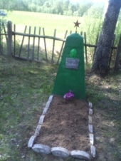 |  | 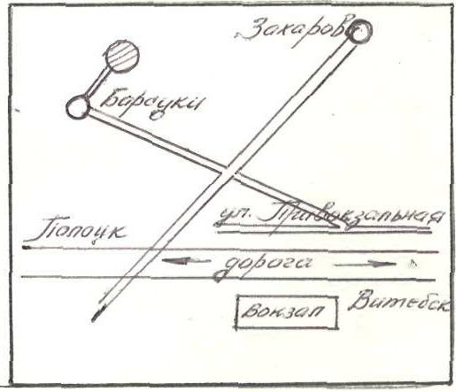  9. Карта расположения
10. Дополнительная информация:

11. Подписи уполномоченных представителей:

Председатель Шумилинского  районного исполнительного  комитета  ______________ О.П.Быков  М.П.  ____ _____________ 20__ г. | Начальник обособленной группы  (Шумилинского района)  военного комиссариата Бешенковичcкого  и Шумилинского районов  ______________ А.М.Собин  М.П.  ____ _____________ 20__ г.

